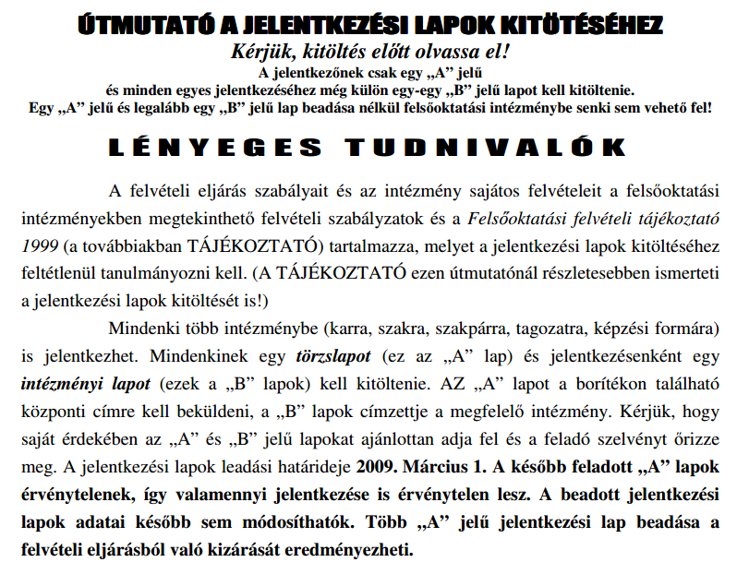

Útmutató a jelentkezési lapok kitötéséhez Kérjük, kitöltés előtt olvassa el! A jelentkezőnek csak egy „A” jelű és minden egyes jelentkezéséhez még külön egy-egy „B” jelű lapot kell kitöltenie. Egy „A” jelű és legalább egy „B” jelű lap beadása nélkül felsőoktatási intézménybe senki sem vehető fel! Lényeges tudnivalók A felvételi eljárás szabályait és az intézmény sajátos felvételeit a felsőoktatási intézményekben megtekinthető felvételi szabályzatok és a Felsőoktatási felvételi tájékoztató 1999 (a továbbiakban TÁJÉKOZTATÓ) tartalmazza, melyet a jelentkezési lapok kitöltéséhez feltétlenül tanulmányozni kell. (A TÁJÉKOZTATÓ ezen útmutatónál részletesebben ismerteti a jelentkezési lapok kitöltését is!) Mindenki több intézménybe (karra, szakra, szakpárra, tagozatra, képzési formára) is jelentkezhet. Mindenkinek egy törzslapot (ez az „A” lap) és jelentkezésenként egy intézményi lapot (ezek a „B” lapok) kell kitöltenie. AZ „A” lapot a borítékon található központi címre kell beküldeni, a „B” lapok címzettje a megfelelő intézmény. Kérjük, hogy saját érdekében az „A” és „B” jelű lapokat ajánlottan adja fel és a feladó szelvényt őrizze meg. A jelentkezési lapok leadási határideje 2009. Március 1. A később feladott „A” lapok érvénytelenek, így valamennyi jelentkezése is érvénytelen lesz. A beadott jelentkezési lapok adatai később sem módosíthatók. Több „A” jelű jelentkezési lap beadása a felvételi eljárásból való kizárását eredményezheti.

